**История возникновения детского сада**

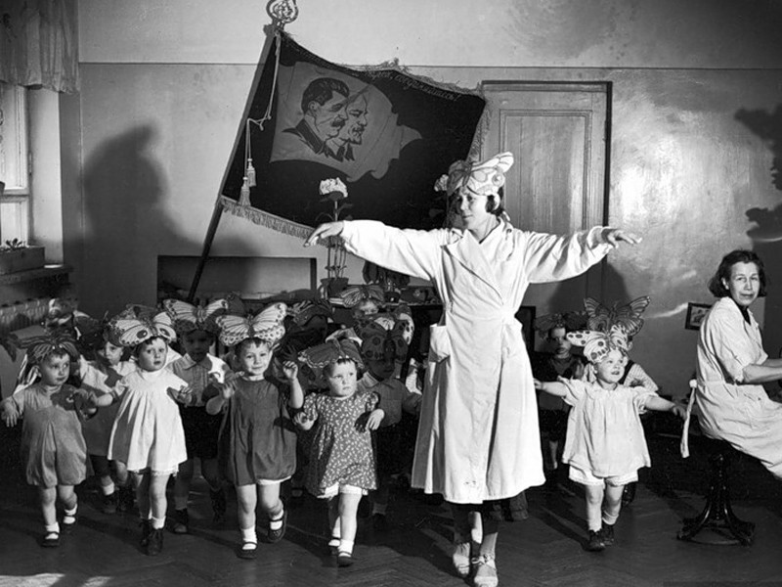

**Подготовила: старший воспитатель**

**Кулик Юлия Николаевна**

**2019**

Само название - *«Детский сад»* было придумано в 1837 году педагогом Фридрихом Вильгельмом Августом Фрёбелем. Им же было создано «учреждение для игр и занятий детей младшего возраста» в городе Бад-Бланкенбурге. Хотя данное учреждение существовало всего около двух лет. Название *«Детский сад»* он придумал из соображений, что дети — цветы жизни и выращивать их должны садовницы.

В России первые детские сады были открыты в 60-х гг. XIX века. Они были частными и дорогостоящими, поэтому были не доступны для простых людей. Впервые упоминается о детских садах в 1859 г. *(г. Гельсингфорс, ныне - столица Финляндии Хельсинки)*. В Москве же первый детский сад был открыт только в 1866 г. при пансионе девиц Герке.

Первый платный детский сад был открыт в Гельсингфорсе в 1859 г. Седмиградским, второй в Петербурге в 1863 г. женой профессора Петербургского университета С. А. Люгебиль, третий - в Гельсингфорсе в 1863 г., четвертый - в Петербурге в 1863 г. редактором журнала “Детский сад А. С. Симонович.

В период с 1866 по 1870 г. было открыто несколько платных детских садов частными лицами в Иркутске, Воронеже, Москве, Смоленске, Тбилиси, Санкт-Петербурге. В 1868-1869 годах в Москве были открыты четыре платных детских сада, принадлежавших Мамонтовой, Левенштерн, Соловьевой и Римской-Корсаковой. В 1893 году в Москве было 7 платных частных детских садов для детей обоего пола *(35 девочек и 21 мальчик)*. Все они находились при учебных заведениях и представляли собой подготовительные школы для детей самого младшего возраста.

В данные детские сады принимались деть от 3 до 8 лет. Там с ними занимались педагоги, дети играли в подвижные игры. Кроме этого Симонович начала издавать журнал *«Детский сад»*, в котором рассказывалось о дошкольном образовании.

Современные Российские детские сады делятся на четыре большие группы:

муниципальные, частные коммерческие, ведомственные и домашние *(семейные)*.

Качество и разнообразие предоставляемых услуг, количество детей в группе и наличие специальных развивающих программ зависит от типа выбранного садика. Расскажем подробнее о каждом из возможных вариантов.

***«Муниципальные»***

Большая часть читающих эту статью в детстве посещала именно муниципальный *(государственный)* садик. Современных родителей к выбору подобного варианта обычно подталкивают следующие причины: невысокая стоимость, близость от дома и пресловутый человеческий фактор. Порой в муниципальных садиках работают удивительные люди - милые и улыбчивые воспитательницы или полные творческой энергии заведующие, которые и привлекают в садик *«клиентов»*.

**Основные минусы:** переполненность (в группах зачастую бывает до 25 или даже 30 человек, скудное питание, недостаток внимания со стороны воспитателей.

*«Общеобразовательная программа»* муниципальных садов включает в себя прогулки, физкультуру, рисование, музыку и лепку, реже - английский и посещения бассейна.

***«Ведомственные»***

Цена вопроса выше, чем в муниципальном саду, но ниже, чем в частном. Помимо цены, недостатком ведомственного сада может стать его недоступность для детей *«со стороны»* *(тех, чью родители никак не связаны с организацией-куратором)*.

Детей в группах меньше, питание разнообразнее. Поскольку программы и порядки такого детский сада определяются предприятиями и организациями, в чьем ведомстве он находится, желательно заранее с ними ознакомиться. Записывая малыша в ведомственный садик, проверьте наличие у него государственной аттестации и лицензии.

***«Частные»***

Достоинств у таких садиков немало - это и небольшое количество детей в группе (как правило, около 10 человек, и внимательное к ним отношение, и разнообразие развивающих программ, и продуманное меню (причем едят детишки не из щербатых тарелок времен СССР, а из красивой посуды веселых расцветок). К каждой группе *«прикреплен»* педиатр, логопед и психолог.

Для родителей вариант удобен в том числе тем, что частные сады обычно работают до 21.00 *(а некоторые даже круглосуточно)*.

Совершенству нет предела - некоторые частные садики могут предложить воспитанникам занятия верховой ездой, посещение сауны и бассейна, теннисные корты, меню для юных гурманов и индивидуальное - для аллергиков, занятия иностранными языками. Разумеется, за все это придется заплатить отнюдь не малые деньги.

***«Семейные»***

Несмотря на то, что домашние детские сады - удовольствие дорогое, интерес к ним со стороны родителей все возрастает. И это неудивительно, ведь в таком садике малышу могут обеспечить максимум заботы и внимания (в *«группе»* обычно бывает не больше пяти человек, учесть его индивидуальные особенности и пристрастия *(например, потребность в диетическом питании)*.

Если вы решили отдать предпочтение семейному садику, постарайтесь поговорить с кем-то из родителей уже посещающих его детишек. Также осмотрите помещение, в котором располагается садик *(зачастую это частная квартира, в которой оборудуется спальня и игровая)*.

